**3.1  VERSIÓN 1 (1994)**

La primera versión de la Recomendación UIT-R P.837 fue publicada el año 1994 y sigue el concepto desarrollado por Crane en [11], que consiste en trazar isogramas que dividen la Tierra en zonas climatológicas con características diferentes de intensidad de lluvia. Siguiendo este método, el modelo de la UIT-R propone una división en 15 zonas climatológicas que se muestran en la [Tabla 1](http://www.scielo.org.bo/scielo.php?script=sci_arttext&pid=S2518-44312018000100006#t1), junto con los valores de intensidad de lluvia y los porcentajes de tiempo en los que éstos se superan en un año, que permiten trazar las funciones *P(R)* similares a las de la [Figura 1](http://www.scielo.org.bo/scielo.php?script=sci_arttext&pid=S2518-44312018000100006#f1) para cada zona. La [Figura 2](http://www.scielo.org.bo/scielo.php?script=sci_arttext&pid=S2518-44312018000100006#f2) muestra las zonas correspondientes a América del Sur

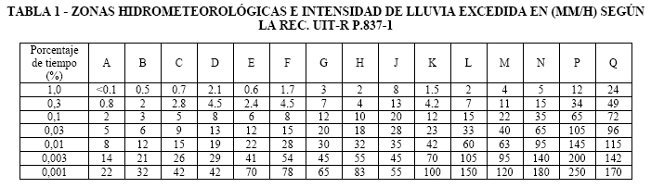

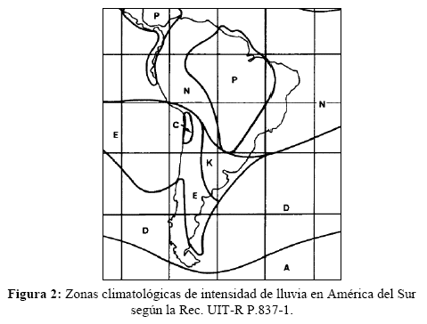

Este método, al igual que el de Crane, fue desarrollado en base a datos de registros pluviométricos a nivel mundial, sin embargo, su exactitud está limitada por el número de estaciones que utilizó, su ubicación – generalmente se encontraban en el hemisferio norte -, la cantidad de años de medida disponibles, y la homogeneidad en la resolución temporal utilizada en la adquisición de las medidas. Pese a estas fuentes de incertidumbre, este método es uno de los más utilizados en ingeniería para obtener el valor de *R0.01* y *A0.01*.